Note sull’Utilizzo della Comunicazione Profibus-DP
nel PLC SAIA PCD1

Prof.S.Cavalieri

Introduzione
La presente dispensa ha lo scopo di illustrare alcune soluzioni da applicare nello sviluppo di programmi su PLC SAIA PCD1 (presente in laboratorio), che richiedono la comunicazione Profibus-DP.

Tali soluzioni si rendono necessarie allo scopo di ovviare a problemi, legati unicamente al modo di funzionamento del PLC in oggetto.

Lo studente è, quindi, pregato di leggere ed applicare tali soluzioni al fine di evitare di produrre programmi che, sebbene corretti logicamente, non possono essere eseguiti in laboratorio, a causa, come detto, di alcuni limiti del PLC SAIA PCD1.

1. Problemi con Registri e Flag di Diagnostica

Sono stati riscontrati problemi di conflitti di memoria, nel caso in cui non vengano specificati gli indirizzi dei flag e dei registri di diagnostica nella seguente maschera.

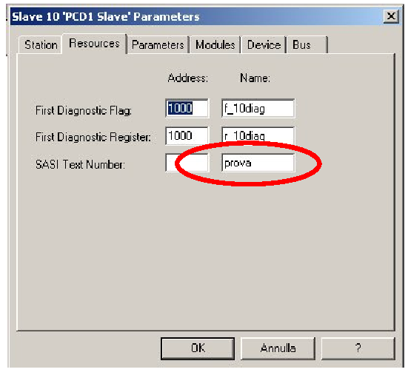

Come detto, il non settaggio di tali indirizzi può portare a problemi di run-time quando si usa la comunicazione Profibus. Si suggerisce di utilizzare indirizzi alti, quali quelli indicati in Figura (1000 e 1000).

2. Problemi con la Definizione dei Moduli di Comunicazione

Nel caso in cui si debba scrivere un programma che richiede contemporaneamente tali scambi informativi:
- lettura da parte del Master (PC) degli ingressi del PLC
- lettura da parte del Master (PC) delle uscite del PLC

in teoria basterebbe definire due moduli di comunicazione, come mostrato in figura.

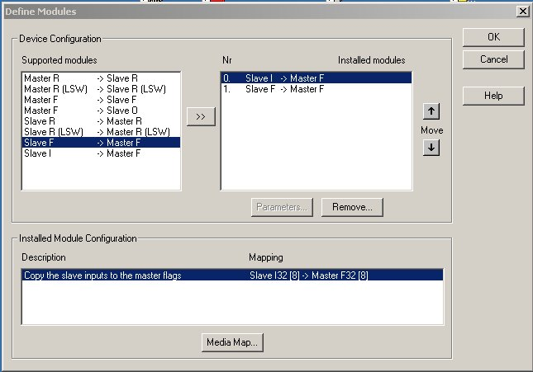

Come si vede vengono utilizzati due moduli:
- il modulo Slave I -> Master F, ossia quello necessario al trasferimento di 8 ingressi del PLC nei flag interni del Master
- il modulo Slave F -> Master F, ossia quello necessario al trasferimento di 8 flag interni del PLC nei flag interni del Master. In tal caso è necessario copiare le uscite del PLC nei Flag interni, considerando il seguente programma in ladder, che copia tutte le uscite del PLC del laboratorio nei flag interni a partire dal Flag 10:

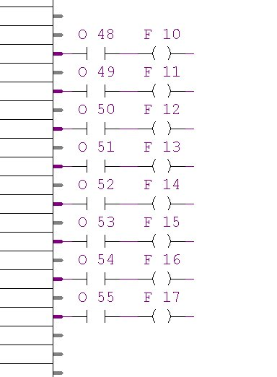

Il problema è che, purtroppo, in questo caso la comunicazione tra PC e PLC non avviene correttamente. L’unico modo per realizzare la comunicazione è uniformare tutto lo scambio informativo definendo i moduli:
- il modulo Slave F -> Master F, ossia quello necessario al trasferimento di 8 Flag interni al PCL nei flag interni del Master. In tal caso è necessario copiare tutti gli ingressi del PLC nei Flag interni del PLC, considerando un programma in ladder, simile a quello mostrato precedentemente.
- il modulo Slave F -> Master F, ossia quello necessario al trasferimento di 8 flag interni del PLC nei flag interni del Master. In tal caso è necessario copiare le uscite del PLC nei Flag interni, considerando il programma in ladder visto prima.
La seguente figura mostra la configurazione dei moduli che permette lo scambio di informazioni Profibus tra PLC e PC, nel caso in oggetto.

